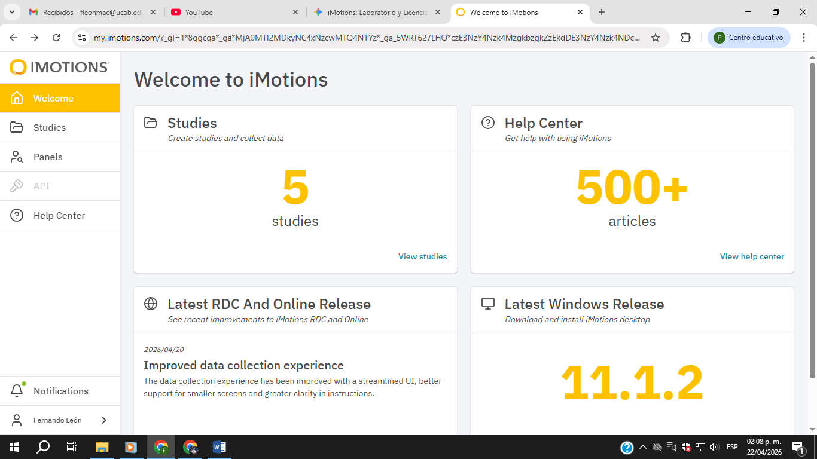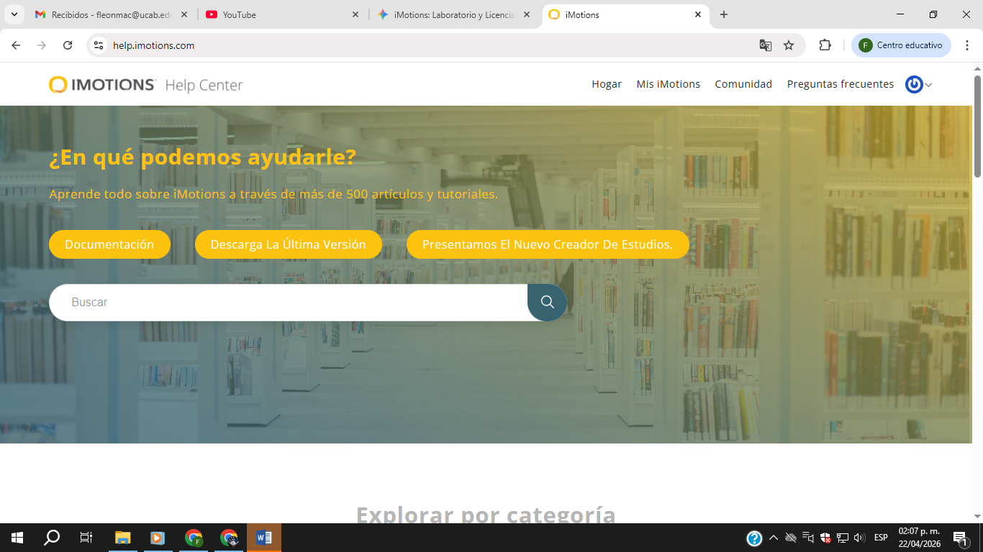

Gestión de conocimiento y herramientas de investigación conductual.

Diapositiva 1: El Mapa de Herramientas
Para que el Laboratorio funcione, no basta con tener los equipos (sensores). Necesitamos tres niveles de interacción:
- iMotions Help Center: El "Libro de Consulta".
- Licencias de Estudiantes: La "Caja de Práctica".
- Licencias Lab Core (Ancladas): El "Motor de Investigación".

Diapositiva 2: iMotions Help Center (El Libro)
"Saber qué hacer antes de tocar el equipo"
Es la plataforma global de conocimiento de iMotions. No es el software en sí, sino el recurso educativo detrás de él.
- ¿Qué contiene? Guías metodológicas, tutoriales de calibración de sensores y artículos científicos sobre biometría.
- Función: Es nuestra biblioteca técnica. Si un estudiante tiene una duda sobre cómo interpretar un pico de sudoración (GSR), no necesita esperar al técnico; va al Help Center.
- Impacto: Garantiza que el conocimiento no se pierda y que las investigaciones sigan estándares internacionales.

Diapositiva 3: Licencias de Estudiantes (La Caja de Práctica)
"Diseño y análisis fuera del laboratorio"
Son versiones ligeras del software que el estudiante instala en su propia computadora.
- ¿Para qué sirven?
  - Configurar el experimento: Montar las imágenes, videos o encuestas que va a mostrar.
  - Limpiar datos: Una vez que ya recolectó los datos en el lab, se los lleva en un archivo para analizarlos en su casa.
- La Limitación: No permiten conectar sensores. Es una "caja de práctica" donde se prepara la tarea y se revisa el resultado, pero no se puede medir a nadie con ella.
- Valor: Descongestiona el laboratorio. El estudiante solo viene al lab a "medir".

Diapositiva 4: Licencias Lab Core (La Estación de Potencia)
"Donde ocurre la ciencia real"
Estas son las licencias premium instaladas en las estaciones fijas del Laboratorio de la UCAB.
- Diferencia Clave: Son las únicas capaces de hablar con el hardware. Sin estas licencias, el Eye Tracker o el EEG son solo cables inertes.
- Capacidad Total: Permiten la recolección de datos en tiempo real, la sincronización de múltiples sensores a la vez y el procesamiento pesado de señales biométricas.
- Jerarquía: Son el núcleo. La licencia de estudiante depende de lo que se genera aquí. Es el equivalente a tener el quirófano equipado, mientras que la licencia de estudiante es el maletín de estudio del médico.

Diapositiva 5: Cuadro Comparativo para Decisión
Característica | Help Center | Licencia Estudiante | Licencia Lab Core
Naturaleza | Documentación / Web | Software Portátil | Software de Estación
Uso Principal | Estudiar / Aprender | Diseñar / Analizar | Recolectar Datos
Conecta Sensores | No | No | Sí (Full)
Ubicación | Cualquier sitio | Laptop del alumno | Laboratorio UCAB

Diapositiva 6: Conclusión para el Consejo
- El Help Center nos ahorra horas de asesoría técnica básica.
- La Licencia de Estudiante nos da movilidad y permite que más alumnos usen el laboratorio sin estar físicamente ahí todo el día.
- La Licencia Lab Core es el activo de mayor valor donde se produce la data cruda que da vida a las publicaciones de la Facultad.

Comentario del Técnico: "Básicamente, señores del Consejo, el Help Center es donde leen cómo se hace la ciencia, la licencia de estudiante es donde preparan su tesis en pijama, y el Laboratorio es donde ocurre la magia de la medición real con los equipos de alta gama".

